Zabawa ruchowa, dźwiękonaśladowcza: „Idziemy na spacerek…” – dziecko powtarza rymowankę:
Idziemy na spacerek, idziemy na spacerek, idziemy na spacerek(dziecko porusza się w różnych kierunkach), zatrzymujemy się (zatrzymuje się). Co ja widzę, co ja słyszę? (dziecko rozgląda się), po czym – naśladuje dźwiękiem i ruchem to co może zobaczyć lub usłyszeć podczas spaceru(psa, kota, auto, wóz strażacki, itp.).Wracamy ze spacerku, wracamy ze spacerku, wracamy ze spacerku , zatrzymujemy się(wykonujemy ruchy jak wyżej). Zabawę powtarzamy .
Pokoloruj obrazek:
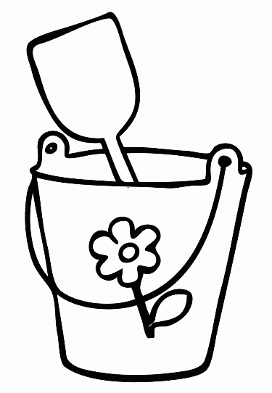
Pozdrawiamy ciocia Lidzia i ciocia Madzia.

